|  |  |  |  |  |
| --- | --- | --- | --- | --- |
| **מס' קבוצה** | **נושא הפרויקט** | | | **תאריך הגשה** |
| 17 | Giella.com | | | 15/02/2024 |
| **שמות ומספרי ת"ז של המגישים** | | | | |
| אפיק דדון (206747776) | | קארין כנעני (209350537) | עוז גיל-און (316468586) | |

**חלק א' - ניתוח הסביבה העסקית, אפיון והכנת הנתונים**

# (40%) ניתוח הארגון, התהליכים העסקיים וקבלת ההחלטות

## **הארגון** חברת 'Giella Custom Cosmetics' הינה חברת קוסמטיקה אשר הוקמה ע"י ג'יאלה פובלוקי בשנת 2001 בארה"ב. החברה מציעה רכישת מוצרי קוסמטיקה שונים וקהל הלקוחות נע בין חובבי איפור לאנשי מקצוע בתעשיית היופי. החברה נחשבת יחסית קטנה בתחום ומונה 15 נקודות מכירה ברחבי ארה"ב אך עיקר פעילותה מתבצע באתר האינטרנט המאפשר ללקוחות לרכוש את מוצרי החברה. מטרת העל של החברה הינה רווח כלכלי. מקור הרווח העיקרי של החברה הינו מכירת המוצרים באונליין. בדצמבר 2023 החברה הניבה הכנסות של 42,056 דולר ממכירות מקוונות. במהלך שלושת החודשים האחרונים, ההכנסות חוו צמיחה של 15%, בהשוואה לשלושת החודשים הקודמים. מטרה נוספת הינה להפוך את החברה לחברה בינלאומית באמצעות אתר האינטרנט המאפשר משלוח מארה"ב למגוון רחב של מדינות ובכך להגדיל את קהל היעד לקהל ממדינות נוספות מלבד ארה"ב. האתר מנגיש את מוצרי החברה לקהלי יעד שונים בהיותו זמין בכל שעות היום ובפלטפורמות שונות לבחירת הלקוח.

## **תהליך עסקי** התהליך העסקי המרכזי אותו משרת מקור הנתונים הנבחר מתרכז באופן מובהק במערך המכירות באונליין שמתבצע באתר האינטרנט של החברה- הזמנות של מוצרי קוסמטיקה ומשלוחים. התהליך כולו כרוך במחזור החיים של האינטראקציה של הלקוח עם הפלטפורמה המקוונת, מבחירת המוצר ועד למשלוח מוצלח של פריטים שנרכשו. בנוסף, נבחן את תהליך מתן הביקורות שמתקבלות על המוצרים המתקבלים. תהליך זה נבחר לאור העובדה שהוא מהווה חלק עיקרי ומשמעותי במימוש המטרות העסקיות ומשמש כמקור רווחיות של החברה, על כן הוא מצריך קבלת החלטות המתבססות על מערך נתונים המאוחסן במערכות המידע של החברה. תהליך הרכישה המקוון מתיישר בצורה המובהקת ביותר עם שלב ה"פלט", שכן החברה מעבירה את מוצריה אל הסביבה החיצונית. את תהליך מתן הביקורות על המוצרים ניתן לשייך לשלב ה"משוב". בהקשר הרחב יותר של תיאוריית מהערכת הפתוחה, מערכת מכירה מקוונת זו יכולה להיות קשורה לשלב ה"המרה", שכן היא הופכת אינטראקציות עם לקוחות לתוצאות עסקיות מוחשיות כמו עסקאות שהושלמו ולקוחות מרוצים.

|  |  |  |  |
| --- | --- | --- | --- |
| **שלב** | **משאבים נדרשים** | **תוצרים** | **בעלי עניין** |
| הכנת הזמנה באתר ע"י הלקוח | אתר אינטרנט | סל קניות מוכן להזמנה | לקוחות |
| ביצוע תשלום | ממשק תשלום | הגדלת הכנסות הארגון | לקוחות, ארגון, מחלקת כספים |
| הכנת הזמנה | צוות מלקטים | הזמנה מוכנה למשלוח | מלקטים |
| איסוף החבילה | חברת משלוחים | הזמנה מועברת לשליח | חברת משלוחים |
| אספקה ללקוח | חברת משלוחים | הלקוח מקבל את ההזמנה מהשליח | לקוחות, ארגון, חברת משלוחים |

תיאור השלבים המרכזיים בתהליך הרכישה המקוון:

**תרחישי קבלת החלטות**

|  |  |  |  |
| --- | --- | --- | --- |
|  | **החלטה תפעולית** | **החלטה ניהולית-טקטית** | **החלטה ניהולית-אסטרטגית** |
| בקצרה – באיזו החלטה מדובר ? מדוע הההחלטה חיונית להפעלת התהליך והצלחתו? | אם מוצר מסוים אינו במלאי, מה נציע במקומו למשתמש?  חיוני לשמירה על שביעות רצון הלקוחות והבטחת הפעלה חלקה של תהליך המכירה המקוון | האם להציע הנחה לזמן מוגבל על מוצרי קוסמטיקה נבחרים כדי להגביר את המכירות היומיות?  החלטה זו חיונית לפעילות היומיומית שכן היא משפיעה ישירות על היקף העסקאות היומיות והמעורבות של הלקוחות | האם להרחיב את נקודות המשלוח ליעד חדש בעולם?  ההחלטה חיונית להנעת צמיחה עסקית לטווח הארוך, שכן היא משפיעה על הרחבת פלחי השוק ועל האסטרטגיה הלוגיסטית הכוללת |
| הגדרת מאפייני ההחלטה:   * פונקציית מטרה * מרחב אפשרויות בחירה (בינארי? בדיד? רציף ?) * אילוצים ? * תלות בהחלטות אחרות? | * מקסום הרכישות ע"י מתן פתרון חלופי ללקוח כאשר המוצר חסר * בדיד, מכיוון שהוא כולל החלטה על מוצר חלופי ספציפי * אילוצי מלאי, אילוצי פוטנציאל החלפה (מוצרים דומים במהותם) * מסתמכת על החלטות ניהול מלאי | * הגדלת הכנסות המכירות היומיות * בדיד, מכיוון שהוא כרוך בבחירת מוצרים ספציפיים להנחה * מגבלות תקציב ליישום ההנחות * מסתמכת על רמות מלאי ואסטרטגיות תמחור | * הגדלת ההכנסות על ידי הרחבת השוק הבינלאומי * בינארי, משום שמדובר בכניסה או אי כניסה לשווקים ויעדים מסוימים * מגבלות תקציב, מגבלות משלוח, אילוצי רגולציה, שיקולי תשתית עבור היעד החדש * מסתמכת על מחקרי שוק, תכנון פיננסי ושיקולים של אסטרטגיה לוגיסטית גלובלית |
| אילו נתונים נדרשים לקבלת ההחלטה? אילו מהנתונים הנדרשים קיימים בבסיס הנתונים שאתם מתכוונים להשתמש בו?  האם יש נתונים שיש צורך להשיגם ממקורות אחרים? | נתונים על רמות מלאי בזמן אמת עבור כל מוצר, וכן היסטורית הזמנות של לקוחות כדי להבין העדפות.  הנתונים קיימים בבסיס הנתונים. | נתונים על מכירות יומיות, רמות מלאי ושולי רווח.  נתונים אלו קיימים בבסיס הנתונים.  עשוי לדרוש נתונים חיצוניים על מגמות שוק עבור מוצרים דומים. | נתונים על ביצועי משלוח נוכחיים – קיימים בבסיס הנתונים.  יש צורך בנתונים חיצוניים על ביקוש ביעדים פוטנציאליים חדשים, תחזיות עלויות להתרחבות, תקנות משלוח, מגמות בשוק ואתגרים פוטנציאליים ביעד החדש. |
| אילו גורמים בארגון בתהליך ההחלטה וצפויים לצפות במידע המופק מהנתונים? | נציגי שירות לקוחות, מתכנתי האתר, צוות ניהול מלאי, מחלקת שיווק | מנהל שיווק, צוות מכירות, מחלקת כספים, צוות ניהול מלאי | מנכ"ל החברה, מנהל הכספים, מנהל התפעול |
| מה היקף השימוש במידע שיופק מהנתונים?  האם ייעשה במידע זה שימוש על בסיס יום-יומי? תקופתי? חד-פעמי? | נעשה שימוש במידע על בסיס יומיומי מכיוון שהוא נותן מענה לאתגרים מיידיים של מילוי הזמנות. ההחלטה משפיעה על חווית הלקוח, ואם מיושמת ביעילות, יכולה לתרום לנאמנות הלקוחות.ראש הטופס | נעשה שימוש במידע על בסיס תקופתי (למשל, שבועי או חודשי) כדי להתאים אסטרטגיות קידום על סמך ביצועי המכירות.ראש הטופס | המידע משמש על בסיס תקופתי לתכנון אסטרטגי. להחלטה זו השלכות ארוכות טווח, הדורשות שיקול דעת ותכנון מדוקדק.  יש צורך בעריכת סקירות תקופתיות כדי להעריך את ההצלחה וההשפעה של התרחבות השילוח הגלובלית. |

**הגדרת מדדי ביצוע (KPI’s – Key Performance Indicators)**

החלטה תפעולית- אם מוצר מסוים אינו במלאי, מה נציע במקומו למשתמש?

1. **שיעור ההמרה של מוצר חלופי -** אחוז המשתמשים שבחרו לרכוש את המוצר החלופי שהוצע להם**.**

המדד הינו מדד יעילות היות והוא מתאר עד כמה הארגון מנצל נכונה את המשאב המציע ללקוח רכישת מוצר חלופי למוצר שאזל במלאי.

האופן בו מחושב המדד:

$$\frac{החלופי המוצר את שרכשו המשתמשים מספר }{במלאי שאזלו מוצרים לרכוש שרצו משתמשים כ"סה}$$

המדד חסר יחידות (מתואר באחוזים).

בנוסחה זו, המונה מייצג את מספר המשתמשים אשר מעוניינים ברכישת פריט שאזל מן המלאי ובוחרים לרכוש את המוצר שמוצע להם כתחליף. זה מספק מדד ממוקד יותר ליעילות ההחלטה בהדרכת המשתמשים באתר לקנות מוצר חלופי מסוים.  
מדד זה משתייך לפרספקטיבת ה- customers במודל ה-BSC, שכן הוא מתמקד בהתנהגות הלקוח (שיעור ההמרה) ושביעות רצונו.

1. **שביעות רצון הלקוח ממוצרים חלופיים** **-** ציוני שביעות רצון הלקוחות הקשורים ספציפית למוצרים החלופיים המוצעים. המדד הינו מדד תועלת שכן הוא מעריך את השפעת ההחלטה על חווית הלקוח, תוך התמקדות באפקטיביות הכוללת של מתן מענה לצרכי הלקוח.

האופן בו מחושב המדד:

$$\frac{חלופיים מוצרים עבור הלקוחות רצון שביעות ציוני סכום}{חלופיים מוצרים על משוב המספקים הלקוחות מספר}$$

המדד חסר יחידות (מתואר בשבר עשרוני).

מדד זה נותן דירוג שביעות רצון ממוצע למוצרים חלופיים ומספק תובנות עד כמה הלקוחות מרוצים מהחלופות שהוצעו להם, כאשר המוצר שרצו לרכוש אזל מהמלאי.

מדד זה משתייך לפרספקטיבת ה- customers במודל ה-BSC, תוך שימת דגש על שביעות רצון הלקוח ממוצרים חלופיים.

החלטה ניהולית טקטית- האם להציע הנחה לזמן מוגבל על מוצרים נבחרים כדי להגביר את המכירות היומיות?

1. **שיעור השפעת מתן ההנחה על מכירת המוצרים –** אחוז הגידול במכירות עבור מוצרים הנמצאים בהנחה במהלך תקופת ההנחה. מדד זה הינו מדד יעילות משום שהוא מתמקד בהערכה האם הארגון מנצל בצורה מיטבית את משאביו על מנת להגדיל את המכירות של המוצרים.

האופן בו מחושב המדד:

$$\frac{ההנחה בתקופת המוזלים המוצרים של רכישות כמות }{ההנחה בתקופת שלא המוזלים המוצרים של רכישות כמות }$$

המדד חסר יחידות (מתואר באחוזים).  
"שלא בתקופת ההנחה" – כאשר נרצה לבחון פרק זמן ספציפי, נוכל לבחור מסגרת זמן רלוונטית בהתאם לצרכים העסקיים ולהקשר של המבצע.

KPI זה מתמקד בהשפעת ההנחות על המוצרים המוזלים, ומספק הערכה ממוקדת על האפקטיביות של אסטרטגיית ההנחה עבור אותם מוצרים ספציפיים.   
מדד זה משתייך לפרספקטיבת ה- financial במודל ה-BSC, שכן הוא מודד את השפעת ההנחה על הכנסות החברה.

החלטה ניהולית אסטרטגית- האם להרחיב את נקודות המשלוח ליעד חדש בעולם?

1. **יחס התרומה של היעד החדש להכנסות החברה** - מתוך כלל ההכנסות, מה ההכנסות שהתקבלו מהזמנות שבוצעו ליעד החדש? מדד זה הינו מדד תועלת היות והוא מעריך את הצלחת הארגון בעמידה בצרכי הלקוח ובציפיותיו ביעד החדש. האפקטיביות מוכחת כאשר חלק ניכר מסך ההכנסות מיוחס להזמנות מהיעד החדש, דבר המעיד על שביעות רצון וביקוש גבוה של הלקוחות באותו היעד.

האופן בו מחושב המדד:

$$\frac{החדש ליעד שבוצעו מהזמנות הכנסות סך }{הכולל ההכנסות סך}$$

המדד חסר יחידות (מתואר באחוזים).  
מדד זה הינו מדד כמותי להצלחת ההחלטה האסטרטגית מנקודת מבט של אפקטיביות, תוך שימת דגש על יכולת הארגון לתפוס נתח שוק ולייצר הכנסות מהיעד החדש.  
מדד זה משתייך לפרספקטיבת ה- financial במודל ה-BSC, משום שהוא מעריך את התרומה של היעד החדש להכנסות הכוללות של החברה.

# (%20) ניתוח מקור הנתונים

**תיאור מקור הנתונים**מקור הנתונים העיקרי של הפרויקט הוא בסיס הנתונים של Giella Cosmetics, שתוכנן במיוחד כדי לתמוך במערכת המכירות המקוונת של החברה ובתהליכים עסקיים הקשורים לכך. בסיס נתונים זה נוצר על ידי חילול נתונים שבוצע על ידנו בהתאם לאתר ולתהליכים העסקיים הקיימים ברכישה מקוונת. בסיס זה כולל נתונים על לקוחות, מוצרים, היסטוריית הזמנות, ביקורות וסקירות למוצרים, שאילתות חיפושים באתר ועוד, מה שמבטיח ייצוג יסודי של מערכת המכירות המקוונת. תחזוקת בסיס הנתונים של החברה צריך להיות מתוחזק באופן יומיומי ואף שעתי, על מנת להבטיח שלמות הנתונים ואמינות המערכת. המאגר שבנינו מכיל רשומות היסטוריות המשתרעות בין 2018 ל-2024, המאפשר ניתוח מגמות, אופטימיזציה מתמשכת של תהליכים ארגוניים וכן כלי לקבלת החלטות אסטרטגית.

**תרשים ERD**

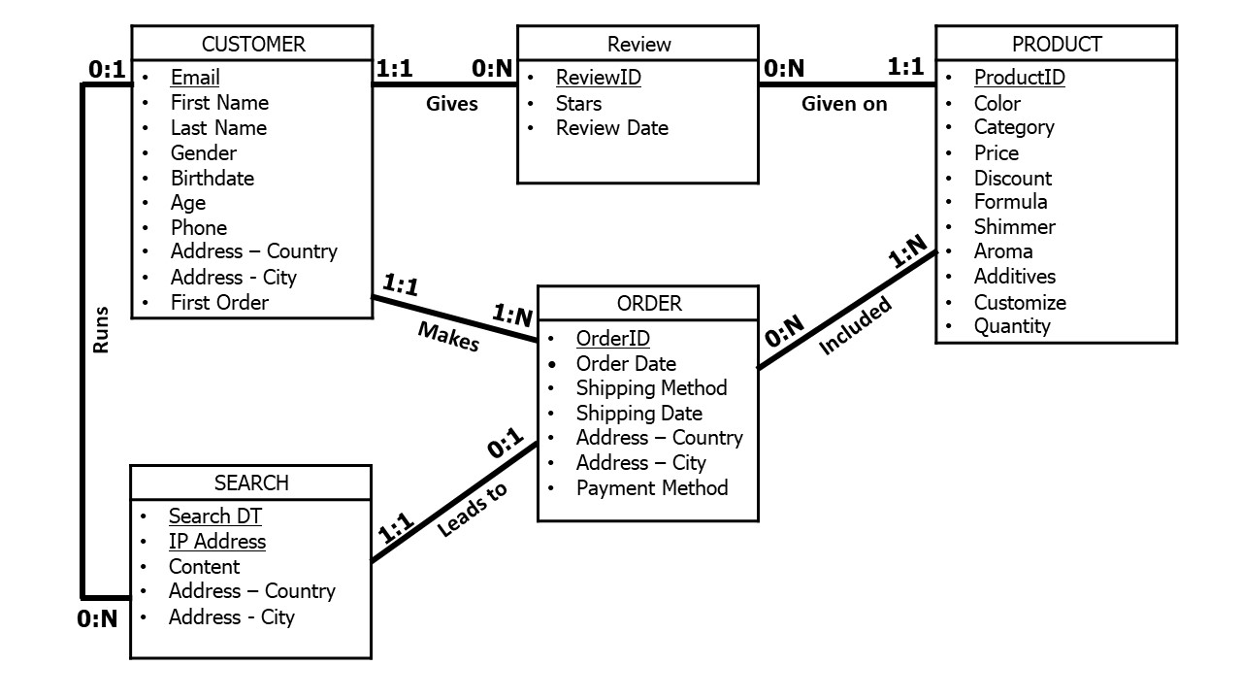

**המודל הטבלאי**

* **CUSTOMERS** (Email, First Name, Last Name, Gender, Birthdate, Age, Phone, Country, City, First Order)
* **SEARCHES** (Search DT, IP Address, Content, Country, City, Email (CUSTOMERS))
* **ORDERS** (OrderID, Order Date, Shipping Method, Shipping Date, Country, City, Payment Method, {Search DT, IP Address} (SEARCHES), Email (CUSTOMERS))
* **PRODUCTS** (ProductID, Color, Category, Price, Discount, Formula, Shimmer, Aroma, Additives, Customize, Quantity)
* **PRODUCT_ORDER** (Order ID (ORDERS), ProductID (PRODUCTS), Quantity)
* **REVIEWS** (ReviewID, Stars, Review Date, Email (CUSTOMERS), ProductID (PRODUCTS))

**תיעוד מקור הנתונים**

|  |  |  |  |  |
| --- | --- | --- | --- | --- |
| **הטבלה** | **שם השדה** | **סוג הנתונים** | **סולם המדידה** | **תיאור השדה** |
| **CUSTOMERS**  רשימת לקוחות | Email | Varchar(30) | שמי | מזהה הלקוח – המייל שלו |
| First Name | Varchar(15) | שמי | שם פרטי |
| Last Name | Varchar(15) | שמי | שם משפחה |
| Gender | Varchar(15) | שמי | מגדר |
| Birthdate | Date | מרווח | תאריך לידה |
| Age | Int | שמי | גיל |
| Phone | Char(10) | שמי | מספר פלאפון |
| Country | Varchar(30) | שמי | מדינה |
| City | Varchar(30) | שמי | עיר |
| First Order | Int | שמי | האם זו ההזמנה הראשונה של הלקוח? 1 אם כן  0 אם לא |
| **SEARCHES** חיפושים שבוצעו באתר | Search DT | DateTime | מרווח | מזהה החיפוש- חותמת הזמן של החיפוש |
| IP Address | Varchar(39) | שמי | מזהה החיפוש - כתובת ה-IP ממנה בוצע החיפוש |
| Content | Varchar(20) | שמי | תוכן החיפוש (המלל) |
| Country | Varchar(30) | שמי | מדינה ממנה בוצע החיפוש |
| City | Varchar (30) | שמי | עיר ממנה בוצע החיפוש |
| Email (CUSTOMERS) | Varchar (30) | שמי | מזהה הלקוח |
| **ORDERS**  הזמנות שבוצעו על ידי הלקוחות | OrderID | Int | שמי | מזהה ההזמנה |
| Order Date | Date | מרווח | תאריך ביצוע ההזמנה |
| Shipping Method | Varchar (45) | שמי | שיטת המשלוח |
| Shipping Date | Date | מרווח | התאריך בו הלקוח קיבל את המשלוח |
| Country | Varchar (30) | שמי | מדינה אליה בוצעה ההזמנה |
| City | Varchar (30) | שמי | עיר אליה בוצעה ההזמנה |
| Payment Method | Varchar (30) | שמי | שיטת התשלום איתה בוצעה ההזמנה |
| Search DT (SEARCHES) | DateTime | מרווח | מזהה החיפוש שהוביל להזמנה |
| IP Address (SEARCHES) | Varchar (39) | שמי | מזהה החיפוש שהוביל להזמנה |
| Email (CUSTOMERS) | Varchar (30) | שמי | מזהה הלקוח שביצע את ההזמנה |
| **PRODUCTS**  רשימת מוצרים | ProductID | Int | שמי | מזהה המוצר |
| Color | Varchar(40) | שמי | תכונת מוצר- צבע |
| Category | Varchar(20) | שמי | הקטגוריה אליה משתייך המוצר |
| Price | Money | יחס | מחיר ליחידת מוצר |
| Discount | Int | יחס | אחוז הנחה הניתנת על המוצר |
| Formula | Varchar(5) | שמי | תכונת מוצר- פורמולה |
| Shimmer | Varchar(5) | שמי | תכונת מוצר- שימר |
| Aroma | Varchar(10) | שמי | תכונת מוצר- ארומה |
| Additives | Varchar(7) | שמי | תכונת מוצר- תוספות |
| Customize | Varchar(24) | שמי | תכונת מוצר- עיצוב |
| Quantity | Int | יחס | מס' יחידות המוצר הקיימות במלאי |
| **PRODUCT_ORDER**  המוצרים הכלולים בכל הזמנה | Order ID (ORDERS) | Int | שמי | מזהה ההזמנה |
| ProductID (PRODUCTS) | Int | שמי | מזהה המוצר |
| Quantity | Int | יחס | מספר יחידות המוצר שנכללו בהזמנה |
| **REVIEWS** חוות הדעת הניתנות על המוצרים | ReviewID | Int | שמי | מזהה חוות הדעת |
| Stars | Int | סדר | הציון שניתן על המוצר (מס' הכוכבים) |
| Review Date | Date | מרווח | תאריך מתן חוות הדעת |
| Email (CUSTOMERS) | Varchar (30) | שמי | מזהה הלקוח שסיפק את חוות הדעת |
| ProductID (PRODUCTS) | Int | שמי | מזהה המוצר עליו ניתנה חוות הדעת |

# אפיון מחסן הנתונים הטבלאי והכנת הנתונים (40%)

**תרשים מחסן הנתונים**

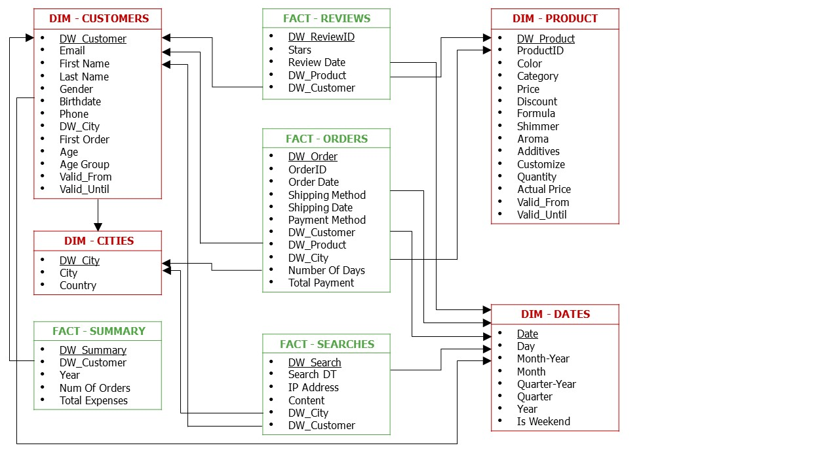

**תיעוד מחסן הנתונים**

|  |  |  |  |
| --- | --- | --- | --- |
| **הטבלה** | **שם השדה** | **סוג הנתונים** | **תיאור השדה** |
| **DIM_CUSTOMERS**  טבלת מימד משתנה מסוג 2, המכילה את רשימות הלקוחות, תוך שמירת גרסאות | DW Customer | Int | מזהה לקוח  **מפתח עזר, כל ערך משקף גרסת לקוח בעלת טווח תאריכים מוגדר** |
| Email | Varchar(30) | אימייל הלקוח - מזהה |
| First Name | Varchar(15) | שם פרטי |
| Last Name | Varchar(15) | שם משפחה |
| Gender | Varchar(15) | מגדר |
| Birthdate | Date | תאריך לידה |
| Phone | Char(10) | מספר פלאפון |
| DW_City | Varchar(30) | העיר בה מתגורר הלקוח  **שדה זה משקף הירארכיה על פיה ניתן לפלח את הלקוחות. עיר המגורים עשויה להשתנות לעיתים, ומכאן הצורך בשמירת גרסאות**. |
| First Order | Int | האם זו הזמנה ראשונה?  1 אם כן 0 אם לא |
| Age | Int | גיל הלקוח  **שדה מחושב - נחשב ע"י החסרה מהשנה הנוכחית את השנה בה הלקוח נולד** |
| Age Group | Varchar(20) | קבוצת גיל אליה משתייך הלקוח |
| Valid From | Date | תאריך תחילת תוקף הגרסה |
| Valid Until | Date | תאריך סיום תוקף הגרסה |
| **DIM_PRODUCTS**  טבלת מימד משתנה לאט מסוג 2, המכילה את רשימת המוצר, תוך שמירת גרסאות | DW Product | Int | מזהה מוצר  **מפתח עזר, כל ערך משקף גרסת מוצר בעלת טווח תאריכים מוגדר** |
| ProductID | Int | מזהה המוצר המקורי |
| Color | Varchar(40) | תכונת מוצר- צבע |
| Category | Varchar(20) | הקטגוריה אליה משתייך המוצר |
| Price | Money | מחיר ליחידת המוצר  **מחיר המוצר עשוי להשתנות לעיתים, ומכאן הצורך בשמירת גרסאות** |
| Discount | Int | אחוז ההנחה על המוצר |
| Formula | Varchar(5) | תכונת מוצר- פורמולה |
| Shimmer | Varchar(5) | תכונת מוצר- שימר |
| Aroma | Varchar(10) | תכונת מוצר- ארומה |
| Additives | Varchar(7) | תכונת מוצר- תוספות |
| Customize | Varchar(24) | תכונת מוצר- עיצוב |
| Quantity | Int | מס' יחידות המוצר הקיימות במלאי  **שדה מחשוב בסיום כל הזמנה. נחשב ע"י חיסור מהמלאי הנוכחי את כמות היחידות מאותו מוצר שנרכשו בהזמנה מסוימת.** |
| Actual Price | Money | מחר בפועל של המוצר  **שדה מחושב - נחשב ע"י הכפלה בין מחיר המוצר לבין (אחוז ההנחה-1)** |
| Valid From | Date | תאריך תחילת תוקף הגרסה |
| Valid Until | Date | תאריך סיום תוקף הגרסה |
| **DIM_DATES**  טבלת מימד זמן, המכילה מאפייני תאריך | Date | Date | מזהה תאריך |
| Day | Int | יום בשבוע |
| Mount-year | Int | חודש בתוך שנה ספציפית |
| Month | Int | חודש |
| Quarter-Year | Int | רבעון בתוך שנה ספציפית |
| Quarter | Int | רבעון |
| Year | Int | שנה |
| Is Weekend | Int | האם זה סוף שבוע?  1 אם כן,0 אם לא |
| **DIM_CITIES**  טבלת מימד ערים משתנה לאט מסוג 2, המכילה את רשימת הערים תוך שמירת גרסאות | DW_City | Int | מזהה עיר **מפתח עזר, כל ערך משקף גרסת מוצר בעלת טווח תאריכים מוגדר** |
| City | Varchar(30) | שם העיר |
| Country | Varchar(30) | שם המדינה |
| **FACT_REVIEWS**  טבלת עובדה פרטנית, מכילה את ביקורות המוצרים באתר | DW_ReviewID | Int | מזהה הביקורת  **מפתח עזר** |
| Stars | Int | הציון שניתן על המוצר (מס' הכוכבים) **משתנה גולמי** |
| Review Date  (DIM_DATES) | Date | התאריך בו נכתבה הביקורת  **מפתח זר** |
| DW_Product  (DIM_PRODUCTS) | Int | מזהה המוצר  **מפתח זר** |
| DW_Customer  (DIM_CUSTOMERS) | Int | מזהה הלקוח  **מפתח זר** |
| **FACT-SEARCHES**  טבלת עובדה פרטנית, מכילה את החיפושים של הלוקחות באתר | DW_Search | Int | מזהה חיפוש  **מפתח עזר** |
| Search DT  (DIM_DATES) | DateTime | חותמת זמן החיפוש  **מפתח זר** |
| IP Address | Varchar (39) | כתובת ה- IP ממנה בוצע החיפוש |
| Content | Varchar (20) | מילות החיפוש (מלל) |
| DW_City  (DIM_CITIES) | Varchar(30) | העיר ממנה בוצע החיפוש  **מפתח זר** |
| DW_Customer  (DIM_CUSTOMERS) | Int | מזהה הלקוח  **מפתח זר** |
| **FACT_ORDERS**  טבלת עובדה המסכמת את פרטי ההזמנות לרמת גרעיניות של הזמנה בודדת | DW_Order | Int | מזהה הזמנה  **מפתח עזר** |
| OrderID | Int | מזהה הזמנה |
| Order Date  (DIM_DATES) | Date | התאריך בו בוצעה ההזמנה  **מפתח זר** |
| Shipping Method | Varchar (45) | שיטת המשלוח של ההזמנה |
| Shipping Date | Date | תאריך קבלת המשלוח |
| Payment Method | Varchar (30) | שיטת התשלום על ההזמנה |
| DW_Customer  (DIM_CUSTOMERS) | Int | מזהה הלקוח  **מפתח זר** |
| DW_Product  (DIM_PRODUCTS) | Int | מזהה המוצר  **מפתח זר** |
| DW_City  (DIM_CITIES) | Varchar(30) | העיר אליה ההזמנה מיועדת  **מפתח זר** |
| Number Of Days | Int | מספר הימים מרגע ביצוע ההזמנה עד לקבלתה  **שדה מחושב - מחושב על ידי ההפרש בין התאריך בו הלקוח קיבל את המשלוח לבין התאריך בו ביצע את ההזמנה** |
| Total Payment | Money | מחיר ההזמנה  **שדה מחושב – מחושב על ידי סכימת מחיר המוצר של כלל המוצרים שנרכשו. כאשר נכפיל את מחיר המוצר במספר היחידות שנרכשו מאותו מוצר** |
| **FACT_SUMMARY**  טבלת עובדה המסכמת את הרכישות שלקוח ביצע לפי שנה | DW_Summary | Int | מזהה טבלת הסיכום  **מפתח עזר** |
| DW_Customer  (DIM_CUSTOMERS) | Int | מזהה הלקוח  **מפתח זר** |
| Order Year  (DIM_DATES) | Date | שנה  **מפתח זר** |
| Num Of Orders | Int | כמות ההזמנות שהלקוח ביצע  **שדה מחושב - נסכום את כל ההזמנות שהלקוח ביצע באותה שנה** |
| Total Expenses | Real | כמות הוצאות כוללת של הלקוח.  **שדה מחושב - נחשב ע"י סכימת כלל מחירי ההזמנות של הלקוח באותה שנה.** |